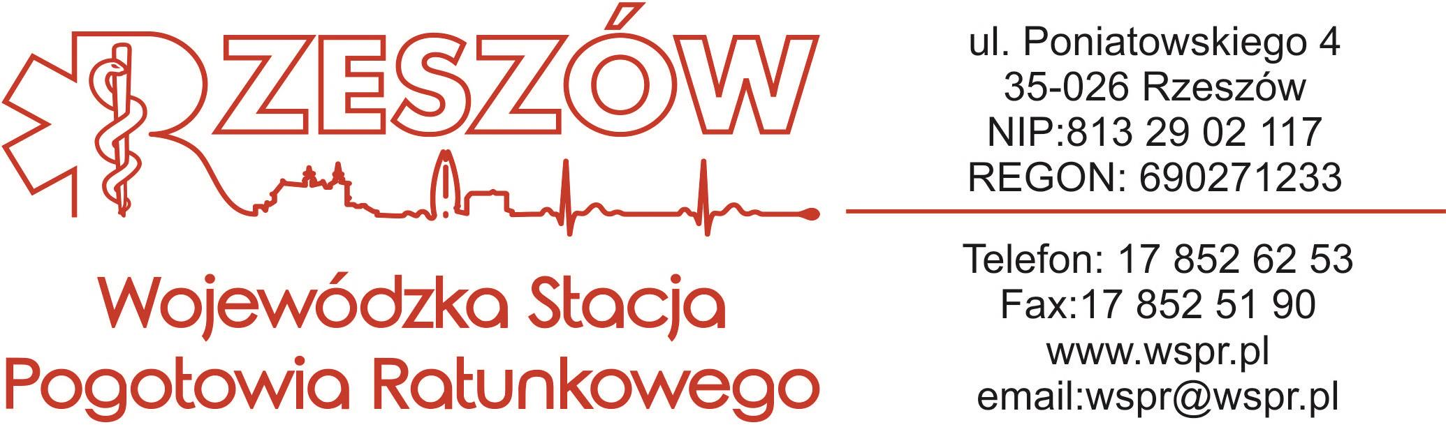
Zał. Nr 2.1

Nazwa urządzenia lub aparatu
Platforma Autopulse
nr fabryczny - 40258
nr inwent. T-80-802-36/1

Charakterystyka techniczna urządzenia:
- producent - Paramedica Polska - Warszawa
- czas eksploatacji - 13 lat
- rok produkcji - 2011

Opis stanu technicznego - urządzenie eksploatowane 13 lat, wymaga wymiany akumulatorów, ponieważ nie utrzymują właściwych parametrów (pojemność, napięcie pracy). Urządzenie wg zaleceń producenta powinno być wyposażone w 3 szt. akumulatorów w celu zapewnienia prawidłowej pracy.

Zał. Nr 2.2

Nazwa urządzenia lub aparatu
Urządzenie do automatycznej resuscytacji Autopulse Plus KIt L
nr fabryczny - 41099
nr inwent. T-80-802-36/5

Charakterystyka techniczna urządzenia:
- Producent - Paramedica Polska - Warszawa
- czas eksploatacji - 12 lat
- rok budowy - 2012

Opis stanu technicznego — urządzenie wymaga wymiany na nowe akumulatory, ponieważ nie utrzymują właściwych parametrów (pojemność, napięcie pracy). Urządzenie wg zaleceń producenta powinno być wyposażone w 3 szt. akumulatorów
w celu zapewnienia prawidłowej pracy.

Zał. Nr 2.3
Nazwa urządzenia lub aparatu
Urządzenie do automatycznej resuscytacji Autopulse Plus Kit L
nr fabryczny - 40544
nr inwent. T-80-802-36/6
Charakterystyka techniczna urządzenia:
- Producent: Zoli Circulation
- Dostawca: Paramedica Polska - Warszawa
c. czas eksploatacji — 10 lat
- rok budowy 2014r
Opis stanu technicznego — urządzenie wymaga wymiany na nowe akumulatory, ponieważ nie utrzymują właściwych parametrów (pojemność, napięcie pracy). Urządzenie wg zaleceń producenta powinno być wyposażone w 3 szt. akumulatorów w celu zapewnienia prawidłowej pracy. Zalecana częstotliwość wymiany 3 lata od daty produkcji

